- skříně jsou určeny nejen pro interní poštu, ale také pro jakékoli jiné využití ve vnitřních prostorách
- celá sestava je vyrobena z oboustranně laminované dřevotřísky v odstínu buk, nebo třešeň o síle 18 mm
- hrany všech dílů sestavy jsou olepeny plastovými hranami z ABS materiálu
- skříňky jsou uzamykatelné cylindrickými zámky, každý se dvěmi klíči
- dodává se ve smontovaném stavu
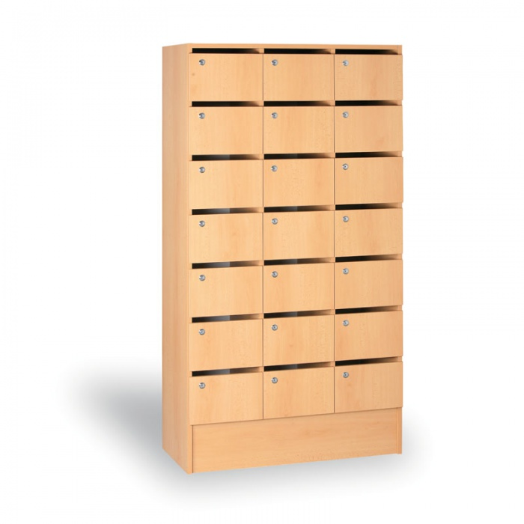
Šířka (mm) | 900
Hloubka (mm) | 420
Výška (mm) | 1700
š x h x v (mm) | 900 x 420 x 1700
Dezén | světlý
Počet přihrádek | 21
Vnitřní rozměry přihrádky š x h x v (mm) | 275 x 400 x 190

